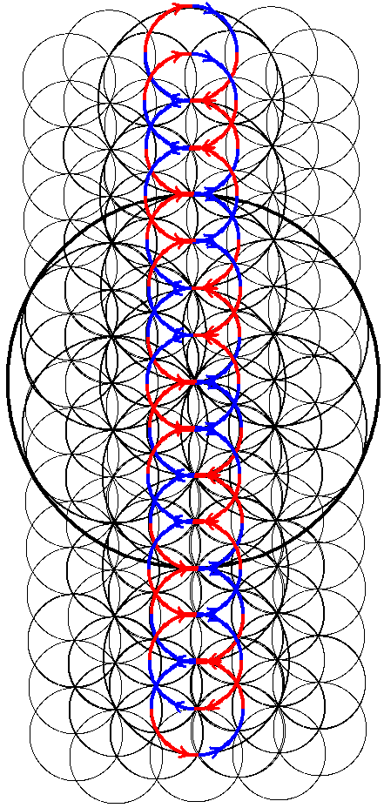

Основы Мироздания. Практическое знание. ОМПЗ OMPZ это научно-религиозное мировоззрение, подтверждающее реинкарнацию (вечную жизнь) и дающее индивидууму долгосрочную созидательную цель в каждой его жизни независимо от его состояния и окружающих условий. В основе этого мировоззрения лежит обращение индивидуума к самому себе в будущем с изложением достижений и предпочтений.

ОСНОВЫ МИРОЗДАНИЯ.
Практическое знание.

Предисловие.

Какова цель этой книги? Пишу самому себе. В будущее. В книге изложено доказательство реинкарнации (вечной жизни) и предупреждение о перепрограммировании личности. Раскрыты реальные возможности создания вечного двигателя и заработка на финансовых рынках. Чтобы в очередной раз не тратил время жизни на проверку неверных путей...

Глава 1.
ТУТ и ТАМ.

Все гениальное – просто.

Куда уж проще слов “ТУТ” и “ТАМ”? ТУТ – рядом с головой, а ТАМ – это где-то, возле стенки, например. А между “ТУТ” и “ТАМ” некоторое расстояние, промежуток, который есть пространство. Вот и все, что о пространстве следует для начала знать, чтобы подробно понять, как оно все что есть в себя вмещает и при этом еще свободное место остается.

Разделив наш промежуток между “ТУТ” и “ТАМ” пополам, что получим? Две половинки, которые вновь пополам разделим. Получаем половинки половинок, то есть четвертинки расстояния между “ТУТ” и “ТАМ”. Это деление вглубь бесконечно, на 8, на 16, на 32, на 1048576, на 16777216 фрагментов и более. Если очередной фрагмент не видим, так это только потому, что длина волны света больше него становится, не обнаружен фрагмент из-за того, что датчик измерительного прибора, находящегося на соответствующем уровне фрагментации, слишком большой для измеряемого фрагмента.

Так, а где же тогда мы сами? Да висим где-то в пространстве посередине бесконечного процесса подразделения. ТУТ, на Земле, а ТАМ, где-то - пределы солнечной системы. Соответствующие уровни фрагментации у нас звездный (выше), планетарный (свой уровень существования), лунный (ниже). За ними вглубь следует промежуток между головой и стенкой, вглубь которого можем на несколько уровней (кристаллический, молекулярный) заглянуть, очертания атомных фрагментов рассмотреть. А то, что меньше – не видим, но догадываемся по косвенным признакам, даваемым электронными микроскопами и ускорителями, что существует нечто и глубже.

Нет самого маленького и самого большого при наблюдениях из середины бесконечного процесса подразделения, свыше звездного уровня видны лишь более громоздкие космические конструкции до тех пор, пока они своими размерами весь обзор не заполняют.

Глава 2.
Вечное движение.

Пространство по своей природе имеет позицию “ТУТ” и отличную от нее позицию “ТАМ”. И нет в этих позициях схожих показателей, что-либо всегда отличается. Свет по разному падает, температура разнится, давление меняется. Сам факт осознания ТУТ и ТАМ вносит отличия между этими краями. А если есть разность показателей, то, естественно, появляется движение между краями этой разности.

Вот тут-то и сокрыто вечное движение, заметит проницательный читатель. Ибо как бы не уравновешивалась разность показателей ТУТ и ТАМ движением, эта разность потенциалов тут же возникает в пространственной разности местоположения, пока она существует между “ТУТ” и “ТАМ”. Пошло движение из места “ТУТ” в место “ТАМ”, а места “ТАМ” и “ТУТ”, когда движение от них оттолкнулось, перевернулись в противоположную сторону, как Инь и Янь поменялись, движение в место “ТУТ” и вернулось. Так и болтается бесконечно фрагмент между “ТАМ” и “ТУТ”, кувыркается и толкается в пространстве, является основой реликтового теплового излучения. А из этого маленького пространственного потенциала складываются целые туманности, в центре которых зажигаются звезды, потому и пустовато вокруг, но об этом поговорим позже.

Общая теория всего, неверное понятие гравитации:
https://www.youtube.com/watch?v=v_G4A7A3Amo

Глава 3.
Материя.

Откуда же берется материя, определяемая нами по границам в их ощущениях? Движется нечто в пространственной пустоте между крайностями разности. А ощущение представляет собой сравнение крайностей. ТУТ рука, а ТАМ нечто. То есть, нам надо всего лишь устойчивое движение для его ощущения. Получим, как минимум, призрачное касание. Но если установившееся движение происходит на кристаллическом, молекулярном, атомном и меньших уровнях, то такое движение будет так или иначе преломлять собою свет, формируя видимую границу материального фрагмента. Таким образом, в пространстве материализуются конструкции из фрагментов с устойчивым циклическим движением, которое может быть получено при соответствующих высоких давлениях и температурах.

Глава 4.
Звезды.

Откуда же берутся давление и температура, при которых зажигаются звезды? Понятное дело, что фокусируются из пространства. Причем именно в первую очередь фокусируются, а не излучаются обратно. Для этого надо много пространства, как в атомах, так и в звездах достаточно много пустоты. Звезда вместе с планетами рассматривается, как атом с электронами. Пустое пространство, как мы уже убедились, по своей природе и ТАМ и ТУТ состоит из бесконечно болтающихся и толкающихся фрагментов. Эти фрагменты в общем представляют собой единичный газ, основу будущего двоичного водорода, состоящего уже из двух взаимосвязанных атомных фрагментов.

Всеобъемлющая толкотня фрагментов в пространстве приводит к усилению этой толкотни в некотором центре пространства, где формируется туманность, в ней по направлению к центру все сильней и сильней растет, фокусируется температура и давление под действием толчков из окружающего пространства. Начинается парное сопряжение движения соседних фрагментов, это как раз в световом диапазоне, зажигается звезда.

Универсальная модель Вселенной:
https://www.youtube.com/watch?v=QxhPDE-Fg7c

Глава 5.
Теплота и температура.

Температура есть числовой показатель теплоты. А теплота обусловлена волновым отклонением электронов в результате всеобъемлющей толкотни фрагментов в пространстве. То есть, соседние атомы подталкивают друг другу электроны по ходу своей циклической деятельности. Из этих толчков по цепи складываются тепловые волны в инфракрасном диапазоне. Если температура велика, то теплота слишком сильно отклоняет электроны, и атомы могут потерять сцепление друг с другом или же пересечься скачущими электронными траекториями с другими атомами, кристаллическая решетка разрушается или же образуется иное вещество.

Глава 6.
Синтез вещества.

Мы остановились на парном сопряжении движения соседних фрагментов в центре звезды, что есть синтез двухатомного водорода из единичного газа. Большое давление сближает фрагменты, а огромная температура объединяет их единичные траектории. При этом из окружающего пространства постоянно прибывают новые фрагменты, что в итоге вместе с растущей температурой приводит к обратному выбросу (вспышка) из центра звезды в область с более низким давлением и температурой, где снизившаяся температура фиксирует сопряженное движение соседних единичных фрагментов в двоичной (двухатомной) структуре для водорода. Точно так же на двоичной платформе из фрагментов водорода получается четверичная структура гелия.

Более тяжелые элементы формируются в более плотной, планетарной среде. Деятельность вулканов - это их обратные выбросы остывающего синтезированного вещества из центра планеты.

Глава 7.
Горение.

Горение является одноуровневым преобразованием вещества, то есть у разных атомов на их уровне при наличии достаточно сильного теплового искривления-отклонения орбит электронов происходит объединение в новую единую структуру (две разные вихревые системы накручиваются друг на друга), например, оксид углерода для кислорода и углерода с выбросом из общей структуры законсервированного в ней избыточного движения в виде дополнительного количества тепла, ускоряющего и поддерживающего реакцию горения. Аналогичный процесс преобразования при сниженной температуре характерен и для биологической жизни на углеродной основе, мы буквально прожигаем свою жизнь, потребляя кислород и углерод, двигаясь, выделяя при этом тепло и углекислый газ.

Красивое преобразование:
https://www.youtube.com/watch?v=Q3oItpVa9fs

Глава 8.
Сознание. Душа.

Сознание – это СОпряженное, СОгласованное, СОответствующее ЗНАНИЕ. То есть, знание, общее для многих точек зрения “Я”. Это высшая форма восприятия окружающего мира и самого себя через определенные, общие для многих индивидуумов, базовые понятия, их объемные образы и соответствующие им словесные определения (суммарно взвешенные векторные фокусировки в объеме головного мозга в некоторую определенную точку восприятия/знания/зрения или в направление действия). Душа является энергетическим процессом взаимосвязи всех этих точек активности, их переливом, то есть определенным ходом мыслей в результате сопоставления внешней распознанной информации и внутренних образов из памяти в направлении необходимого или желаемого действия по пути наименьшего сопротивления. Куда душа лежит, туда и человек сознательно бежит.

Суть бытия: GuitaRobo - Цой - Троллейбус
https://www.youtube.com/watch?v=nmHzyAki4i4

Глава 9.
Гравитация.

Эта сила вихря производит все материальное во Вселенной, фокусируя условия, необходимые для синтеза вещества. Стягивающаяся и фокусирующаяся к определенному центру всеобъемлющая толкотня фрагментов реликтового излучения в пространстве формирует свое суммарное поступательное движение вглубь по спиральной цепи со всех сторон. По мере углубления сфокусированное движение становится все быстрее и быстрее, ибо отталкивается от уже существующего на данном уровне-платформе движения. Полученный в эпицентре всплеск распространяется наружу перпендикулярно спиральной цепи, формируя воронку трубчатого тора.

Установившееся движение аналогично движению при вращательном размешивании воды с большим количеством сахара в прозрачной банке, когда сахар не разлетается к краям банки, а собирается по центру вращения в центре дна банки. Только в гравитационном потоке спирально к центру движется не вода, а единичный газ или эфир, в потоке которого каждый материальный объект из атомов обладает парусностью или своим весом.

Постепенно вся материальная структура внутри гравитационного поля сжимается, самоуглубляется по спирали, становится более высокочастотной и мелкой. В результате глобально наблюдается расширение Вселенной и отдаляющиеся друг от друга звезды, хотя на самом деле они попросту уменьшаются, оставаясь на своих местах. Оттуда и бесконечное место во Вселенной, ибо все переходит на более глубокий уровень подразделения. В том числе и технологический процесс в нм при создании все более современных процессоров.

Материя или эфир:
https://znakopit.webnode.ru/matter/
https://znakopit.wordpress.com/2016/01/22/materiya_ili_efir/

Цепная взаимосвязь на многоуровневом широкополосном цветке жизни.
[electrocep.gif]
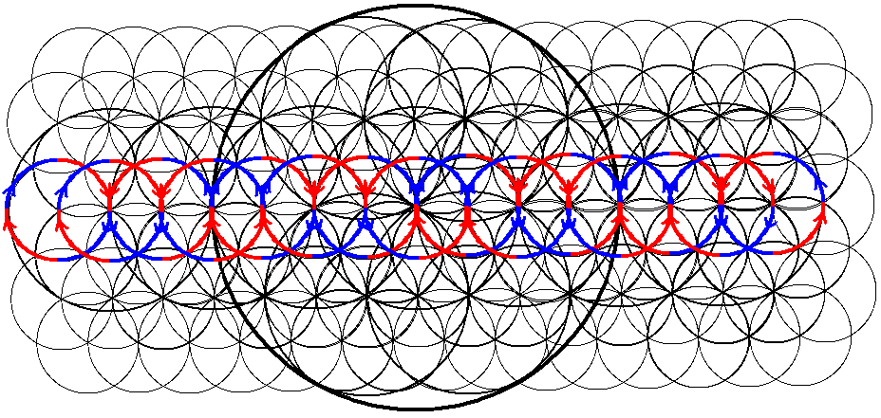

Глава 10.
Электрический ток.

Представляет собой цепную передачу напряженности из зоны ее избыточности в зону недостаточности. Соседние атомы проводящих ток металлов взаимосвязаны в резонансную цепь, похожую на нить с нанизанными на нее сферами, взаимно проникающими друг в друга на размер своего радиуса (наполовину). Эти сферы являются составляющими трубчатого тора.

От границы сферы к ее центру по окружности соседней проникающей сферы движется фазовый момент избыточности или от центра сферы к ее границе движется противофазный момент недостаточности. Все эти моменты по цепи сфер слагаются в единое упорядоченное тороидальное движение, закручивающее вокруг проводника магнитное поле. Цепная принудительная переориентация естественных фазовых позиций атомов вызывает тепловое возмущение-излучение, проводник нагревается

Две пластины конденсатора при участии диэлектрика между ними накапливают при заряде совокупное противофазное состояние избыточности-недостаточности по своей площади. Две пластины батареи из разных металлов при участии электролита между ними проявляют естественное для разных металлов противофазное состояние избыточности-недостаточности (электроотрицательность) по своей площади.

Короткое замыкание пластин приводит к нагреву замыкающего проводника (излучение энергии в тепловом и световом диапазонах) и уравновешиванию фазовых состояний, в батарее за счет окислительно-восстановительной химической реакции между пластинами и электролитом, разрушающей начальную структуру этих пластин под действием тока.

Глава 11.
Все, что Вы из себя представляете...
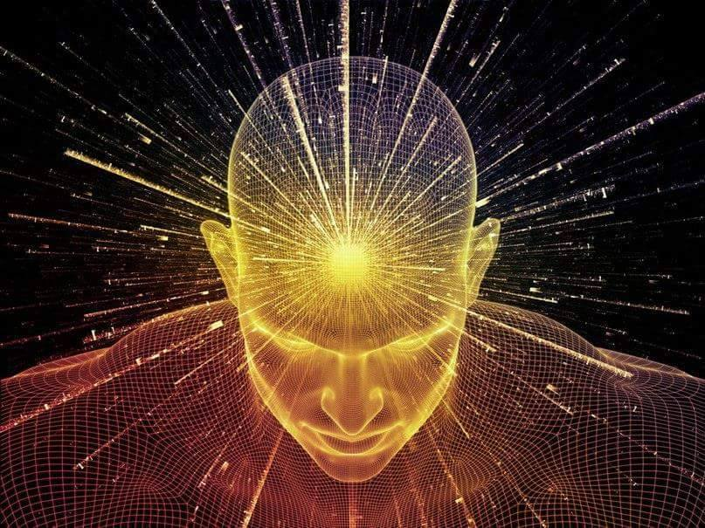

Все, что Вы из себя представляете - это целая Вселенная. Вы думаете, у Вас есть лишь тело, голова, руки и ноги? Нет, у Вас есть все те желания и стремления, которые окружают Вас. По сути Ваша голова – это лишь записная книжка, сборник тех образов, к которым Вы стремитесь. Но сами образы рассеяны по Вселенной. Что в таком случае заставляет Вас стремиться туда, где теплее, слаще, красивее? Вся Вселенная. У некоторых, правда, эти понятия извращены до обратного, типа чем хуже, тем лучше. Но у каждого свой путь, на самом деле per aspera ad astra, нет конкретных достижений без определенных усилий.

Где "Я" нахожусь? Был, есть и буду есть... где бы я не находился. Моя точка зрения где-то в макушке является взвешенным стечением всех обстоятельств со всех сторон, фокусом всей сферы Вселенной в точку равновесия и вектор направления движения моего тела. Вы думаете, у Вас как-то иначе?

Проходя из вне сквозь окрашенную записями нейронной сети сферу головного мозга, внешнее воздействие Вселенной в глубине центра формирует мысль, осознание, ответную реакцию.

Что такое СМЕРТЬ? Закончилось в записной книжке свободное место. Некуда новые мысли записать. Начинаем старые записи стирать, на их месте новые ощущения излагаем. До дыр протираем бумагу. А если книжка – это голова? Оттуда деменция, плохая память в старости, трясущаяся слабость в руках и ногах, ибо каждое движение записывается в голове, чтобы Вы смогли вспомнить, ходили ли Вы на кухню.

Теперь понимаете, почему иногда проще умереть, чем сходить? Этот процесс не только необратимый, но и необходимый для “сброса” переобученной, насытившейся жизнью нервной системы.

А все остальное как было, так и осталось. Все ваши желания и стремления, которые окружают Вас, к которым Вы, пробуждаясь от сна, начинаете все более осознанно тянуться, они там же. Вам надо лишь записать свои предпочтения на видном месте, отличном от головы. Вспомните свои первые шаги, неосознанные стремления в детстве, что нашли, то и Ваше... Созидайте, оставляйте для себя же самого не только первые шаги, но и целые протоптанные дороги в будущем, перед Вами вся вечность бытия.

Песня по теме: Денис Майданов - Оранжевое солнце
https://www.youtube.com/watch?v=FNn94T9gDwQ

Глава 12.
Медитация.

Если Вы встанете в центре комнаты и посмотрите по сторонам, то увидите восемь ярко выраженных углов с тремя ребрами, похожих на направленные от Вашей точки зрения во все восемь сторон света стрелки – указатели. Между этими стрелками двенадцать ребер, соответствующих пространственным фазам типа двенадцати месяцев-полнолуний в годовом обороте, по три месяца на четыре сезона.

Это и есть ритмическая основа всей Вселенной. Восемь ударов сердца в течение глубокого равномерного вдоха и восемь ударов сердца в течение такого же равномерного выдоха. При этом для успокаивающей гармонии достаточно воображать, закрыв глаза, откатывающуюся на вдохе и накатывающуюся на выдохе морскую волну на прибое.

Такое соотношение ритмов сердцебиения и дыхания соответствует быстрому шагу или бегу, но при этом Вы остаетесь в покое при соответствующих ему частотах и давлениях. Тем самым Вы ускоряете свой эволюционный процесс, увеличиваете активность и реакцию нервной системы до уровня, необходимого при быстром движении, входите в резонанс со Вселенной, лучше осознаете, ощущаете и используете ее скрытые ресурсы. Это хороший способ похудеть без значительных физических нагрузок.

Более глубоким представлением является воображение точки, равномерно отклоняющейся от Вашей центральной позиции в сторону одного из восьми углов на вдохе по ходу восьми ударов сердца и равномерно возвращающейся в центр на выдохе по ходу восьми ударов сердца. Затем симметрично, без уникальных рисунков, по соответствующей диагонали в противоположный угол на вдохе и обратно на выдохе. Таких диагоналей, проходящих через центр куба, четыре, циклично и симметрично обходите их во всех восьми направлениях воображаемой точкой. Эти диагональные силовые линии представляют собой четвертое измерение, они направляют исходящие от центра восемь лепестков лотоса.

Тем самым Вы буквально расширяете свое сознание во все стороны, тренируете объемное воображение, настраиваете природный wi-fi в голове на всесторонний прием наиболее прямого, верного, простого и естественного решения Вашей задачи.

Не пользуйтесь медитациями с непонятными авторскими образами и уникальными ритмическими рисунками, резкими выдохами по ключевому числу, Вы на самом деле убираете не негативную энергию, а свое предназначение, ибо подчиняете себя воле и стремлениям автора через его ритмический код.

Восьмиугольная архитектура на плоскости:
https://www.youtube.com/watch?v=82VN_6AAj80

Глава 13.
Финансовые рынки.


Купить деньги за деньги с целью получения денег? Запросто, если курс (относительная стоимость) разных денег меняется и есть кредитное плечо 1 к 1000, через которое это изменение курса можно увеличить. Только при любом кредитном плече в идеальном случае мы можем потерять столько же, сколько можем приобрести. В реальном случае все гораздо хуже, ибо предоставляющий кредитное плечо брокер берет за это спред, дополнительную комиссию и своп за перенос сделки на следующий день.

Сверхприбыльный в тестере ночник превращается банальным десятикратным расширением спреда в суперсливатор, даже при входе в другое время или пересиживании на большом спреде в лучшем случае работает в 0. Короче, мы уже в убытке, как только входим в рынок. Такова природа рынка. Ибо если все войдут в BUY, а цена пойдет в нужном направлении и все выиграют, то кто всем оплатит этот выигрыш?

Поэтому рыночный механизм ценообразовании двигает цену в направлении, противоположном большинству ставок до тех пор, пока эти ставки существуют. Как только стопы закроют большинство ставок в BUY с убытком, то цена пойдет в обратном направлении уже против большинства ставок в SELL. Вот тут-то, казалось бы, и можно входить в рынок в обратную сторону от границы расчетного канала. Только своими ставками мы вновь увеличим позиции BUY и рынок продолжит идти против нас.

Теперь понимаете, откуда берется тренд? Это когда большинство торгуют без стопов сетками ордеров в одну сторону… рынок все идет и идет против их увеличивающихся ставок, пока они полностью не сольют на рынок все свои депозиты. А если они решат закрыть позиции, потеряв половину депозита, то и рынок не пойдет дальше, как раз в этом месте им на зло откатится назад ровно на столько, что они смогли бы получить прибыль. Но если бы они не закрылись, то и рынок бы не остановился в своем движении против них. Короче, попытка убежать от собственной тени по сути.

А если переворачивать и увеличивать позицию по каждому стопу, то рынок так и будет бегать туда-сюда-обратно во флете за нашими BUY-SELL стопами. 200-300% за пол года при ежемесячной оптимизации и последующий слив гарантирован, как и при однонаправленных ставках сеткой ордеров. В дальнейшем планирую обнародовать несколько таких идеальных финальных полностью автоматизированных мультивалютных советников.

Так что входим в рынок как можно реже в точках выхода из рэнжа флета со стопами по размеру самого рэнжа флета. Играем до отбоя с линейной или экспоненциальной коррекцией лота (доливка позиции потеряла свою рентабельность из-за редких продолжительных трендов), кроемся или переходим в безубыток, если цена отошла в плюс на дистанцию, равную стопу. Использование локировки в минусе на дистанции стопа заманчиво во избежании многочисленных лосей, но раскачка рынка во флете после коротких трендов приводит к многочисленным повторным локировкам с увеличением лота, вытягивающим весь депозит. Так что предпочтительнее открытие встречных позиций со стопами от глобальных максимумов и минимумов. Такие торговые системы выдерживают мультивалютные тесты на всех исторических данных с максимальной рентабельностью. Кому понятно, о чем речь – инвестируйте, ибо знаете, что не проиграете.

Видео от Альпари:
https://www.youtube.com/watch?v=9R-cdPc1owY

Глава 14.
Вечный двигатель (источник).

Эта задача была решена раньше финансовой. Но не так позитивно, хотя достаточно эффективно для настольного “вечняка”. Как было ранее сказано о вечном движении, оно даровано нам самим пространством в каждой его точке. Но для зажигания Солнца требуется пространственный размер всей Солнечной системы. А солнечный свет и тепло дают нам как прямую энергию, так и обеспечивают силу падающей воды, дующего ветра, растущего и сгорающего дерева… в любом случае преобразуется накопленный или сфокусированный пространственный поток.

Так что из пустоты размером с холодильник мы не получим энергии, достаточной для питания этого холодильника. А вот несколько светодиодов зажечь сможем. Если объединим идеи батареи и конденсатора. В электролитическом оксидном конденсаторе окислившиеся пластины не разрушаются и не сливают накопленный заряд. А в батарее пластины из разных металлов разрушаются, отдавая энергию. Но можно так подобрать разные пластины, дистанцию между ними и электролит, чтобы они окислились и перестали дальше разрушаться. При этом выходной ток, напряжение и емкость такой батареи резко снизятся до уровня конденсатора, но по сути это будет самозаряжающийся до 0,2 вольта конденсатор.

У меня четыре такие банки уже несколько лет питают мигающий пару раз в секунду светодиод через блокинг-генератор, суммарно самозаряжаясь до порога срабатывания транзистора около 0.5-0.8 вольт. Далее идет разряд и нагрузка отключается до следующего порогового срабатывания, позволяя банкам самовосстановиться. Короче, на зарядку мобильника можно насобирать с площади холодильника при желании. Кстати, подобия таких банок уже давно делают в огромных производственных масштабах, это банальные литий-ионные аккумуляторы на медно-алюминиевой основе, они при полном разряде дают те самые бесконечные 0.2 вольта.

Энергия хочет стать свободной:
https://www.youtube.com/watch?v=CzWiidXyORc

Приложение.
Солнце – это черная дыра.

Как Вы думаете, какое продолжение черной полосы в центре под светофильтром?

[20141015_0830_c3_512.jpg]
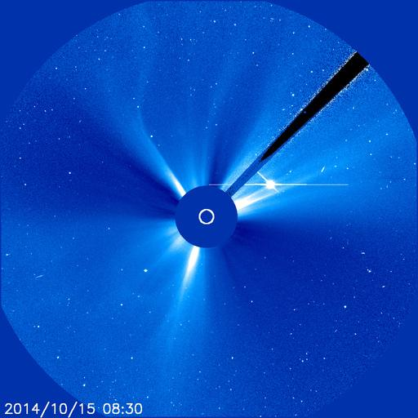

Это прямая ссылка на официальный кадр со спутника:
https://sohowww.nascom.nasa.gov/data/REPROCESSING/Completed/2014/c3/20141015/20141015_0830_c3_512.jpg

На этом кадре после солнечной вспышки сбилась глубина фотографируемой области:

[20140806_1313_eit195_512.jpg]
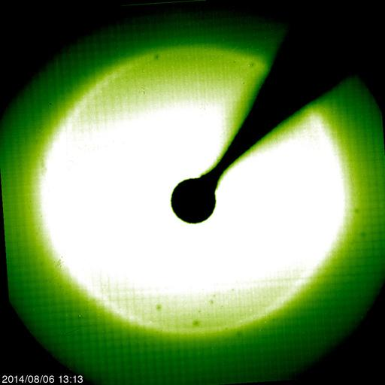

Это прямая ссылка на официальный кадр со спутника:
https://sohowww.nascom.nasa.gov/data/REPROCESSING/Completed/2014/eit195/20140806/20140806_1313_eit195_512.jpg

Вот и детальный ответ, под светофильтром спрятана воронка трубчатого тора.

А это обычное изображение на стандартной глубине, соответствующей видимой на небе солнечной короне, расположенной поверх черной дыры:

[20140806_0113_eit195_512.jpg]
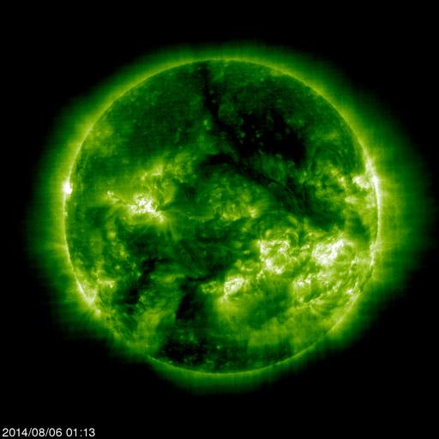

Это прямая ссылка на официальный кадр со спутника:
https://sohowww.nascom.nasa.gov/data/REPROCESSING/Completed/2014/eit195/20140806/20140806_0113_eit195_512.jpg

Солнце летит со всеми планетами по спирали вокруг звезды вышестоящего уровня - Сириуса:
https://www.youtube.com/watch?v=0jHsq36_NTU

[siriusun.jpg]
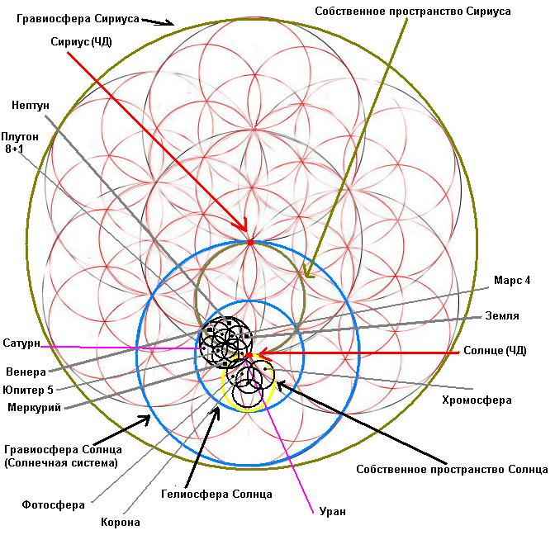

Песня по теме: Сети – Smile
https://www.youtube.com/watch?v=PXceoxbd9dE

Источник книги:
http://hot-fx.blogspot.com/
http://hotfx.0pk.ru/
http://hotfx.0pk.me/
https://sites.google.com/view/hotfxsite/

